11.2.2 三角形的外角

教学目标 | 知识与技能 | 1.了解三角形的外角；  2、探索并了解三角形的一个外角等于与它不相邻的两个内角的和
教学目标 | 过程与方法 | 通过小组学习等活动经历得出三角形的外角概念和三角形的外角性质。学会运用简单的说理来计算三角形相关的角
教学目标 | 情感态度价值观 | 通过猜想、推理等数学活动，感受数学活动充满探索以及数学结论的确定性，提高学生的推理能力及学习热情
教学重点 | 三角形的外角性质
知识难点 | 能准确地表达推理的过程和方法
教学准备 | 三角尺、铅画纸、小剪刀。
教学过程（师生活动） |  |  | 设计理念
设置情境 | 1.三角形的内角和定理是什么？  2. 把的一边AB延长到D，得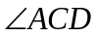，它不是三角形的内角，那它是三角形的什么角？  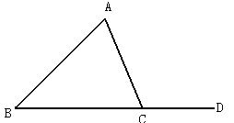  它是三角形的外角。 |  | 通过对旧知识的复习回忆唤醒学生已有知识，有助于后继问题的解决
探索新知 | 1. 定义：三角形一边与另一边的延长线组成的角，叫做三角形的外角  三角形外角的特点：  ①顶点在三角形的一个顶点上。  ②一条边是三角形的一条边。  ③另一条边是三角形的某条边的延长线。  想一想：三角形的外角有几个？  每个顶点处有两个外角，但这两个是对顶角  2. 如图所示，一个三角形的每一个外角对应一个相邻的内角和两个不相邻的内角，不相邻的两个内角是与这个外角不同顶点的两个内角。  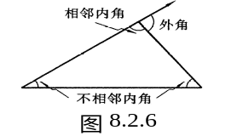  3.小组讨论：问：三角形的外角与和它不相邻内角有什么关系?(互补)  探索三角形的一个外角与它不相邻的两个内角之间的关系。请同学们拿出一张白纸，在白纸上画出如教科书图11.2-8所示的图形，然后把∠ACB、∠BAC剪下拼在一起放到∠CBD上，使点A、C、B重合，看看会出现什么结果，与同伴交流一下，结果是否一样。请你用文字语言叙述三角形的一个外角与它不相邻的两个内角间的关系。  4.结论：  三角形的一个外等于与它不相邻的两个内角的和。 |  | 进一步锻炼学生操作能力和语言表达能力。
应用新知 | - 完成教科书15页练习。  - 如图1，在△ABC中，AD⊥BC,AE平分∠BAC，∠B=80度，∠C=46度，。  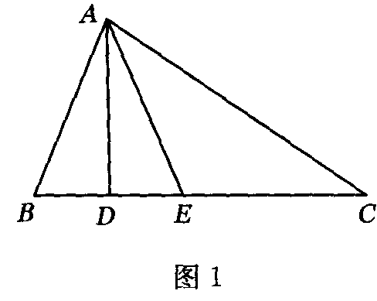  - 你会求∠DAE的度数吗？  - 你能发现∠DAE与∠B、∠C的度数吗？  - 若只知道∠B-∠C=20度，你能求出∠DAE的度数吗？  分析：（1）∠DAE是哪个三角形的内角或外角？  - △ADE中，已知什么？要求出∠DAE，只需求什么？  - ∠AED是哪个三角形的外角？  - 在△AEC中已知什么？要求∠AEB，只需求什么？  - 怎么样求∠EAC的度数？  引申：（1）还有其他方法求∠DAE的度数吗？  （2）你能说明为什么∠DAE=（∠B-∠C）吗？ |  | 增加第2小题的主要目的是加强学生对三角形内、外角性质的综合运用能力。
探索提高 | 做一做  在一张白纸上画出如图2所示图形，把∠1、∠2、∠3剪下来拼在一起，看看会出现什么结果，你能说说理由吗  - 说一说  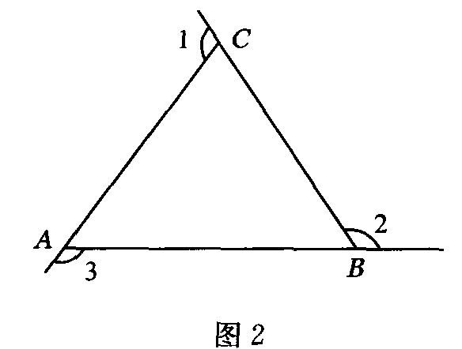  在上图中，∠1+ =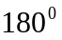，∠2+ =，∠3+ =，三式相加可以得到①∠1+∠2+∠3+ + + = 而 ②∠ACB+∠BAC+∠ABC= ，把①和②作比较，你能得到什么结论？  - 你还有更好的说理方法吗？ |  | 了解三角形外角和等于360度，为后面学习多边形做铺垫。  渗透数形结合的数学思想方法。  提高学生的“说理”能力
小结与作业
课堂小结 | 引导学生小组合作交流：  - 三角形的内角和与外角和各是多少？  - 三角形的外角有哪些性质？ |  | 发挥学生主体意识，培养学生语言概括能力。
本课作业

新课标第一网系列资料 www.xkb1.com 新课标第一网不用注册，免费下载！

